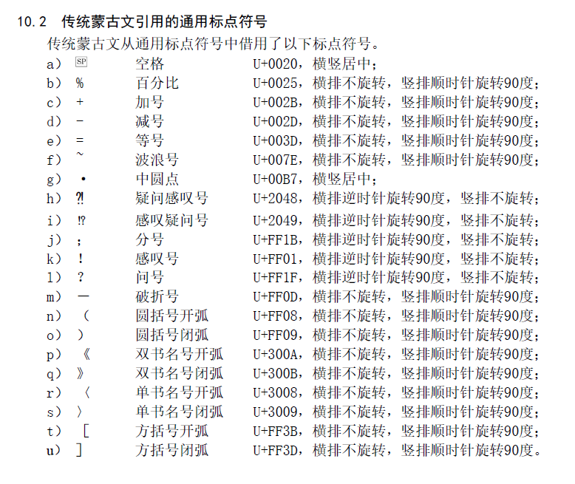

TEXT DATA SET

%+-=~·@

‼⁇⁈⁉

－；

〈〉《》（）［］

！！

？？

！？

？！

AB

VERTICAL LAYOUT UNDER MS WORD

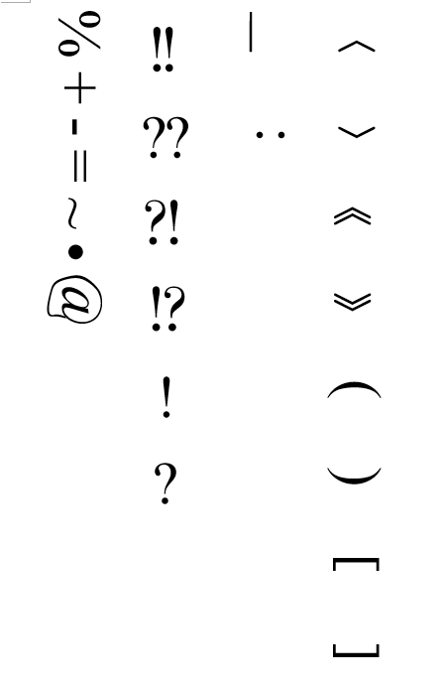

HORIZONTAL LAYOUT UNDER MS WORD

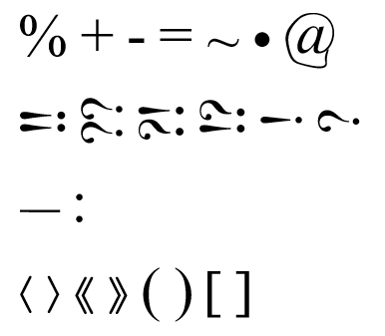

1

0

0

%

A

+

B

-

C

=

Z

E

D

@

Y

A

H

O

O

.

C

O

M

100% A+B-C/D\*E=Z ED@YAHOO.COM ⁈ tt~hh $318.76 #07-475 GREG&WH